全労連女性部ニュース NO406 2012年3月19日
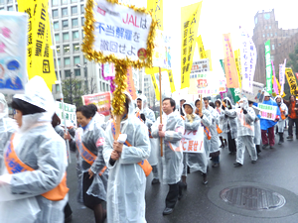
発行 全労連女性部 〒113－8462 東京都文京区湯島２－４－４ 全労連会館４Ｆ
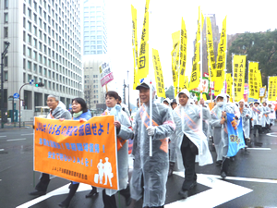
早期全面解決!早期職場復帰!安全で明るいＪＡＬを!

勝利判決獲得・不当解雇撤回めざし３月１７日に銀座をパレード
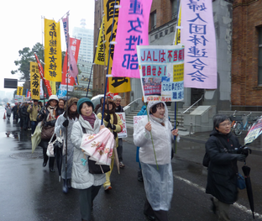
17日、日本航空に解雇撤回を求めて裁判をたたかうパイロットと客室乗務員の原告団と国民支援共闘会議は、東京地裁判決（パイロット＝29日、客室乗務員＝30日）で勝利し、職場復帰で空の安全を守ろうとアピールする銀座パレードをおこないました。デモには雨のなか、160人が集まりました。
★3月30日 客室乗務員裁判・判決日行動
13：00 地裁前宣伝行動／14：30 傍聴券並び・抽選／15：00 裁判傍聴 （103号法廷）／16：30 報告集会 （虎の門スクエア）
★４月５日 18：30 総決起集会 （添付チラシ）

放射能汚染分析現場から見る食の安全について
東京労連女性センター 単産・地域泊り込み学習・交流会
（東京労連女性センターニュースから）２月１８日（土）、１９日（日）に青梅の「おくたま路」で単産・地域泊り込み学習・交流会を開催し、９単産、５地域で４６名が参加しました。
学習会は、全国農民連食品分析センター八田純人所長を講師に「放射能汚染分析現場から見る食の安全」をテーマにお話しをうかがいました。
「基本的に放射能汚染された野菜はないという立場だが、いま起きている汚染を肯定しない。筋肉など全身に影響するセシウム、骨に蓄積するストロンチウム。特にストロンチウムは生物的半減期が４９年と長きにわたって影響を与える。皮肉なことに、セシウムとストロンチウムは食品と密接な関係がある。ほうれん草や小松菜などカリウムを多く含んでいる食品を控えると、体内にセシウムを取り入れようとする。牛乳・小魚などカルシウムが多い食品を控えるとそれを補うためにストロンチウムを体内に取り入れようとする。いま野菜はほぼ安心して食べられる状況なので、野菜をきちんと食べて身を守ろう。放射性物質を調理時に減らす方法として、水で良く洗う、ゆがく・ゆでる、骨は除く、塩漬けにするなどが効果的。いま、農業と職業を守るために、消費者として風評被害に負けないで食品を支えてほしい」とお話してくださいました。講演の途中で、和歌山や板橋、茨城の土壌を放射線測定器を使って測定するなど、参加者から、生活に密着した学習でとてもよかったと好評でした。
全体会では、久保副議長から、「有期労働契約法の問題点」について、全印総連の小沢さんから、全労連女性部が実施した「女性労働者の健康・労働実態及び雇用における男女平等調査及び妊娠・出産・育児に関する実態調査結果」の特徴について、それぞれ報告がありました。
夜の懇親会は、ビンゴゲームや都教組の「ポイポイ体操」や全印総連のメイク・振り付け「会津磐梯山の替え歌」、自治労連のニライカナイ演奏付き「夫婦別性の替え歌」は、参加者から拍手喝采。日頃の疲れも吹き飛んでしまいました。
翌日の２つの分散会では、「成果主義のもとにサービス残業が増え、正社員の補充を派遣でまかない、派遣が頑張っているのにとさらに労働強化になっている」「親の言い分を一方的に鵜呑みにして教師を責める
など管理職からのパワハラが多い」「教育と称して同僚からのパワハラがあり、メンタル不全に陥る看護師も多い」「若い人のなかで自分の生活と政治がつながっていない。さらに民意を切り捨てる比例定数削減反対の取り組みを広げよう」「新入社員が楽しくできる企画を実施。旗開きとは何かという説明も」「粘り強くパートの正社員化要求をかかげてきた。高卒初任給、勤続３年以上とハードルをあまり高くしないで要求した結果、実現した」等々、職場の状況や非正規の組織づくり、比例定数削減反対の取り組みなどを交流しました。
2･10資生堂THE GINZA宣伝
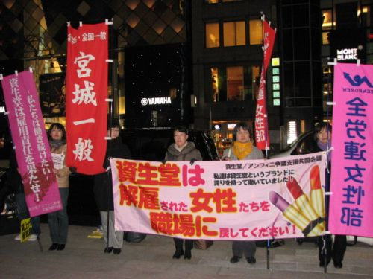
（資生堂アンフィニ争議支援ニュース～）2･10中央行動の最後に、銀座の「SHISEIDO THE GINZA」前にて宣伝行動を開催しました。ご参加いただきましたみなさまには、ご報告が遅くなり大変申し訳ありません。この日は、全労連・国民春闘共闘主催で中央行動が終日展開されました。
朝早くからの行動にもかかわらず、夕方の資生堂宣伝まで37人が参加。全労連パート臨時労組連絡会の江花事務局長や全労連女性部のみなさん、神奈川労連、かながわ生協労組、全国一般からは宮城、千葉、埼玉、東京、神奈川、京都、広島が参加しました。 全国からの訴えをありがとうございました。
原発ゼロ宣伝ティッシュの発送と申し込みについて
すでに全労連事務連絡10-11-306号でご連絡している「原発ゼロティッシュ」の発送は4月3日となります。単産で送付を希望する組織は、23日までにお申し込みください。
催事案内
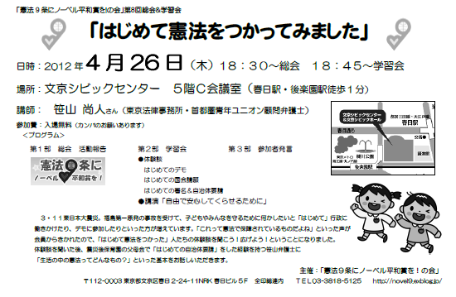
「憲法9条にノーベル平和賞を！の会」第８回総会＆学習会「はじめて憲法をつかってみました」
日時：2012年4月26日（木）1８：３０～総会 １８：４５～学習会
場所：文京シビックセンター ５階Ｃ会議室（春日駅・後楽園駅徒歩１分）
講師：笹山 尚人さん（東京法律事務所・首都圏青年ユニオン顧問弁護士）参加費：入場無料（カンパのお願いあります）
●情報●
●職場のパワーハラスメントの予防・解決に向けた提言取りまとめ～企業・労働組合での対応に加え、職場の一人ひとりの取り組みにも期待～http://wwwhaisin.mhlw.go.jp/mhlw/C/?c=173393
●平成23年度「高校・中学新卒者の求人・求職・内定状況」取りまとめ～高校生の就職内定率は86.4％。男子89.4％、女子82.3％。被災三県はすべて上昇～http://wwwhaisin.mhlw.go.jp/mhlw/C/?c=173461
●平成23年度「大学等卒業予定者の就職内定状況調査」～大学卒業予定者の就職内定率は前年度より上昇、平成24年2月１日現在～
大学生男子80.7％、大学生女子80.3％、短期大学生女子66.9％。
http://wwwhaisin.mhlw.go.jp/mhlw/C/?c=173463

